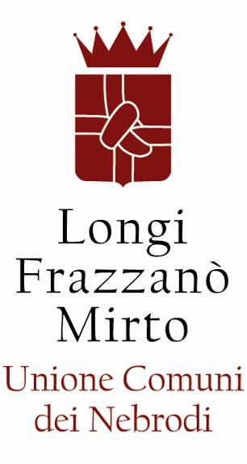
Via Roma n.2 - 98070 LONGI (ME)
Tel.: 0941485040
Codice Fiscale e Partita IVA: 02 773 560 830
Sito web: www.unionecomunideinebrodi.it
E-mail: unionedeicomuninebrodi@comunelongi.it
PEC: unionecomunideinebrodi@pec.it

UFFICIO DEL NUCLEO DI VALUTAZIONE
Documento di attestazione
- Il Nucleo di Valutazione presso l’Unione Comuni dei Nebrodi per conto del Comune di MIRTO (ME)ha effettuato,ai sensi dell’art. 14, co. 4, lett. g), del D.Lgs. n. 150/2009 e delle delibere ANAC n. 1310/2016 e n.294/2021, la verifica sulla pubblicazione, sulla completezza, sull’aggiornamento e sull’apertura del formato di ciascun documento, dato ed informazione elencati nell’Allegato 2.1.A – Griglia di rilevazione al 31 maggio 2021della deliberan. 294/2021.
- Il Nucleo di Valutazione ha svolto gli accertamenti:
tenendo anche conto dei risultati e degli elementi emersi dall’attività di controllo sull’assolvimento degli obblighi di pubblicazione svolta dal Responsabile della prevenzione della corruzione e della trasparenza ai sensi dell’art. 43, co. 1, del d.lgs. n. 33/2013

Sulla base di quanto sopra, il Nucleo di Valutazione, ai sensi dell’art. 14,co.4, lett. g), del d.lgs. n. 150/2009
ATTESTA CHE
l’amministrazione Comunale di Mirto ha individuato misure organizzative che assicurano il regolare funzionamento dei flussi informativi per la pubblicazione dei dati nella sezione “Amministrazione trasparente”;
l’amministrazione Comunale di Mirto ha individuato nella sezione Trasparenza del PTPCTi responsabili della trasmissione e della pubblicazione dei documenti, delle informazioni e dei dati ai sensi dell’art. 10 del d.lgs. 33/2013;
L’amministrazione Comunale di Mirto NON ha disposto filtri e/o altre soluzioni tecniche atte adimpedire ai motori di ricerca web di indicizzare ed effettuare ricerche all’interno della sezione AT, salvo
le ipotesi consentitedalla normativa vigente;

ATTESTA
la veridicitàe l’attendibilità, alla data dell’attestazione, di quanto riportato nell’Allegato 2.1rispetto a quanto pubblicato sul sito dell’amministrazione comunale di Mirto
Data, 17 giugno 2021
Il Nucleo di Valutazione
(Dr. Calogero Sirna)

Il concetto di veridicità è inteso qui come conformità tra quanto rilevato dall’OIV/altro organismo con funzioni analoghe nell’Allegato 2.1 e quanto pubblicato sul sito istituzionale al momento dell’attestazione

